如何在IIS中设置域名：

1，想好我们想要配置的本地域名，我们以www.baidu.com为例。

2，打开系统盘，一般默认的系统盘为C盘，打开：C:\Windows\System32\drivers\etc这路径，找到文件“hosts”文件。

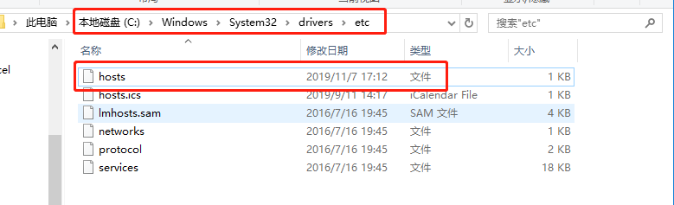

 3，打开文件hosts文件，在最下方回车加入：电脑ip地址 www.baidu.com这条记录，注意，ip与域名之间有空格。如果要禁用该条域名，在最前面加“#”，相当于注释掉。

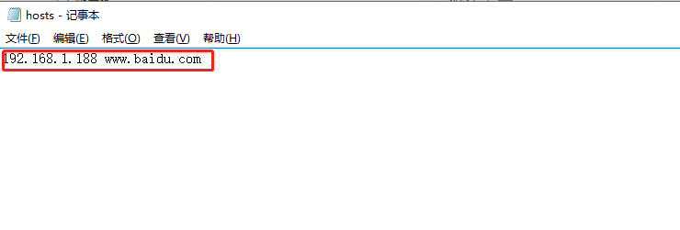

4，点击保存，如修改后保存不了，则设置下权限，右键文件属性，点击安全。

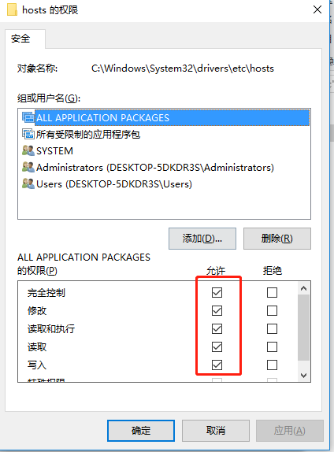

5，打开iis，找到自己部署的网站，可cmd输入“inetmgr”命令，快捷打开iis。找到要部署的网站后，右键网站找到“编辑绑定”。

在弹出的“添加网站绑定”设置界面，我们在主机名的下方输入框中输入www.baidu.com，端口我们用8081，然后点击确定按钮即可。